
这个页面做两个地址，后台需要两个报名表单
具体要求：

页面地址1：m.worldjn.com/xxl/zonghe/35-44 对应后台表单名称：英语培训35-44岁
页面地址2：m.worldjn.com/xxl/zonghe/25-34 对应后台表单名称：英语培训25-34岁

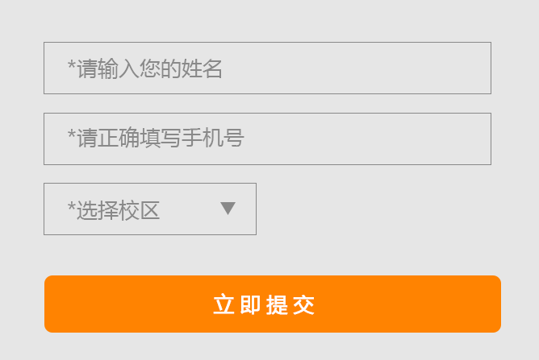
如上所述同一个内容做两个地址，所以需要做两个表单，
校区有三个选项：世茂校区、连城校区、高新校区

请做好手机号判定，只能11位的手机号才能提交成功


链接商务通



链接商务通

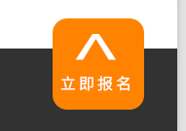这个按钮一直悬浮，点击之后调到上面的报名表单的位置

